

**T.C.**

**İZMİR KÂTİP ÇELEBİ ÜNİVERSİTESİ**

**SU ÜRÜNLERİ FAKÜLTESİ**

**BİTİRME TEZİ**

**TEZ KONUSU**

**Öğrencinin Adı ve SOYADI**

**Tez Danışmanı: Ünvanı, Adı ve SOYADI**

**SUNULAN AY YIL**

İzmir Kâtip Çelebi Üniversitesi Su Ürünleri Fakültesi öğrencisi **Öğrencinin Adı ve SOYADI** tarafından hazırlanan **“TEZ KONUSU”** başlıklı bu çalışma tarafımızca okunmuş olup, yapılan savunma sınavı sonucunda kapsam ve nitelik açısından başarılı bulunarak jürimiz tarafından BİTİRME TEZİ olarak kabul edilmiştir.

**ONAYLAYANLAR:**

**Tez Danışmanı:**  **Ünvanı, Adı ve SOYADI**  ……………..

İzmir Kâtip Çelebi Üniversitesi

**Jüri Üyeleri:**

**Ünvanı, Adı ve SOYADI**  ……………..

İzmir Kâtip Çelebi Üniversitesi

**Ünvanı, Adı ve SOYADI**  ……………..

İzmir Kâtip Çelebi Üniversitesi

**Seminer Tarihi: GG.AA.YYYY**

Yazarlık Beyanı

Ben, **Öğrencinin Adı ve SOYADI**, başlığı **“TEZ KONUSU”** olan bu tezimin ve tezin içinde sunulan bilgilerin şahsıma ait olduğunu beyan ederim. Ayrıca:

* Bu çalışmanın bütünü veya esası bu üniversitede Lisans derecesi elde etmek üzere çalıştığım süre içinde gerçekleştirilmiştir.
* Daha önce bu tezin herhangi bir kısmı başka bir derece veya yeterlik almak üzere bu üniversiteye veya başka bir kuruma sunulduysa bu açık biçimde ifade edilmiştir.
* Başkalarının yayımlanmış çalışmalarına başvurduğum durumlarda bu çalışmalara açık biçimde atıfta bulundum.
* Başkalarının çalışmalarından alıntıladığımda kaynağı her zaman belirttim. Tezin bu alıntılar dışında kalan kısmı tümüyle benim kendi çalışmamdır.
* Kayda değer yardım aldığım bütün kaynaklara teşekkür ettim.
* Tezde başkalarıyla birlikte gerçekleştirilen çalışmalar varsa onların katkısını ve kendi yaptıklarımı tam olarak açıkladım.

İmza:

Tarih: GG.AA.YYYY

**TEZ KONUSU**

**ÖZET**

Çalışmanın ana hatlarını içeren bir yapıda ve en az 200 kelimeden oluşmalıdır.

**Anahtar kelimeler:** En az 4, en fazla 6 anahtar kelime yazılabilir.

.

**THESIS TITLE**

**ABSTRACT**

It should be in a structure that includes the outline of the study and consist of a minimum of 200 words.

**Keywords**: Minimum 4 and maximum 6 keywords can be listed.

**TEŞEKKÜR**

Teşekkür metni yazılmalıdır.

Ay ve Yıl Öğrencinin Adı ve SOYADI

**İÇİNDEKİLER**

**Sayfa**

**ONAY SAYFASI**...................................................................................................... **iii**

**YAZARLIK BEYANI**.............................................................................................. **iv**

**ÖZET** ......................................................................................................................... **v**

**ABSTRACT** .............................................................................................................. **vi**

**TEŞEKKÜR**............................................................................................................. **vii**

**İÇİNDEKİLER** ...................................................................................................... **viii**

**ŞEKİLLER DİZİNİ** ................................................................................................. **ix**

**ÇİZELGELER DİZİNİ** ............................................................................................ **x**

**1. GİRİŞ** ..................................................................................................................... **1**

**2. YENİ BÖLÜM**....................................................................................................... **2**

**2.1.** Birinci Derece Alt Başlık................................................................................. **2**

**2.1.1.** İkinci derece alt başlık.............................................................................. **2**

***2.1.1.1.*** *Üçüncü derece alt başlık*.................................................................. **2**

**3. KAYNAK YAZIMI**............................................................................................... **3**

**4. MATERYAL VE YÖNTEM**................................................................................. **5**

**4.1.** Uygulamalı Çalışmalar..................................................................................... **5**

**4.2.** Derleme Çalışmalar.......................................................................................... **5**

**5. BULGULAR** .......................................................................................................... **6**

**6. TARTIŞMA VE SONUÇ**...................................................................................... **7**

**7. KAYNAKLAR**....................................................................................................... **8**

**ŞEKİLLER DİZİNİ**

**Sayfa**

**Şekil 4.1.** Denemede Kullanılan Levrek Balığı (*Dicentrarchus labrax*)..................... **5**

**ÇİZELGELER DİZİNİ**

**Sayfa**

**Çizelge 5.1.** Farklı yemlerle 12 hafta boyunca beslenen levreklerin büyüme performansı.................................................................................................................. **6**

1. **GİRİŞ**

Çalışmanın gerçekleştirilmesine temel olan hususlara ilişkin genel bilgilere yer verilebilir. Çalışmanın amaçları son paragrafta yer almalıdır.

1. **YENİ BÖLÜM**

Çalışmaya / denemeye ilişkin yeni bölümler eklenebilir. Her bir bölüm yeni sayfadan başlar (26 punto).

**2.1. Birinci Derece Alt Başlık**

Tüm ilk harfleri büyük olur (20 punto).

**2.1.1. İkinci derece alt başlık**

Sadece ilk harfi büyük olur (16 punto).

***2.1.1.1. Üçüncü derece alt başlık***

Sadece ilk harfi büyük olur ve italik yazılır (14 punto).

1. **KAYNAK YAZIMI**

Tez çalışması yapılırken yararlanılan tüm kaynaklar, referanslar, alıntı yapılan eserler ve tez metni yazılırken başvurulan bütün malzemeler (kitaplar, süreli yayınlar, internet tabanlı kaynaklar, vs.) Kaynaklar olarak adlandırılacaktır. Tezde kullanılan tüm kaynaklar, tezin sonundaki Kaynaklar bölümünde verilmelidir; Kaynaklar bölümünde verilen tüm kaynaklara tez içinde atıf yapılmalıdır.

Kaynaklar, APA 7 sistemine göre düzenlenmelidir. Bu sistemde, metin içinde kaynaklara atıflar, yazar(lar)ın soyadı ve yayın yılından oluşur. Kaynakların metin içinde farklı şekillerde kullanım örnekleri aşağıda gösterilmiştir.

• Anlatısal metin içi atıf: Eralp (2015) çözümü buldu. Dinçer ve Çevik (2019) bu problem için önemli sonuçlar elde etti. Teke vd. (2022)’nin bulguları, müdahalenin deneylerden elde edilen kanıtlara dayanmadığını gösterdi. Eralp (2015)’e göre bu en iyi çözümdür. Dinçer ve Çevik (2019)’in sonuçları …

• Parantezli metin içi atıf: Çözüm bulundu (Eralp, 2015). Bu problem için önemli sonuçlar elde edildi (Dinçer ve Çevik, 2019). Müdahalenin klinik deneylerden elde edilen kanıtlara dayanmadığı görülüyor (Teke vd., 2022).

• Metin içinde aynı parantezde birden fazla çalışmaya atıf yaparsanız, atıflarınız tarihsel sıra ile olmalıdır (yani en eski olanından en yeni olanına doğru sıralama yapılır) ve noktalı virgülle ayrılmalıdır. Örnek:

* (Eralp, 2015; Smith vd., 2016; Dinçer ve Çevik, 2019).

* (Eralp, 2015; 2018).

Ana metninizin sonundaki Kaynaklar kısmında, kaynakları ilk yazarın soyadının baş harfine göre alfabetik olarak sıralayın. Yazarların adlarının sadece baş harflerini (varsa) yazın, adlarının tamamını yazmayın. Yazarların önce soyadını, bir virgül bırakarak ardından ad(lar)ının baş harf(ler)ini yazın. Her baş harfin ardından bir nokta ve bir boşluk bırakın. Kaynaklar listesindeki farklı kaynak türlerinin yazımında kullanılacak usulü APA Sistemi Yayın Kılavuzu’nda veya Kısa Rehberi'nde bulabilirsiniz.

Kaynaklarınızı yazarken hem Digital Object Identifier (DOI) hem de internet adresi (URL) eklemeyin. Bir kaynağın hem bir DOI’si hem de bir URL'si varsa, yalnızca DOI'yi ekleyin. DOI veya URL'nin ardından bir nokta koymayın. DOI'ler ve URL'ler, (genellikle bağlantılar için varsayılan ayar olan) mavi ve altı çizili veya altı çizilmemiş düz metin olabilir.

Dergi, kitap, kitap bölümü, resmi rapor ve benzerlerinin, tez sonundaki kaynaklar bölümünde nasıl gösterilecekleri, bu kılavuzun sonundaki Kaynaklar bölümünde verilmiştir.

Kaynaklar kısmında dergi isimleri tam olarak yazılabileceği gibi, istenirse kısaltılarak da yazılabilir. Dergi isimlerinin kısaltması NCBI - NLM Catalog’da verildiği şekilde kullanılmalıdır (https://www.ncbi.nlm.nih.gov/nlmcatalog/journals). Eğer dergi isimlerinde kısaltma kullanılacaksa, Kaynaklar’daki tüm dergi isimlerinin kısaltmaları kullanılmalıdır; aksi takdirde hepsi açık ve tam olarak yazılmalıdır.

1. **MATERYAL VE YÖNTEM**

**4.1. Uygulamalı Çalışmalar**

Uygulama yapılarak hazırlanan tez çalışmalarında Materyal ve Yöntem bölümü bulunmalıdır ve mümkünse alt başlıklar halinde verilmelidir.

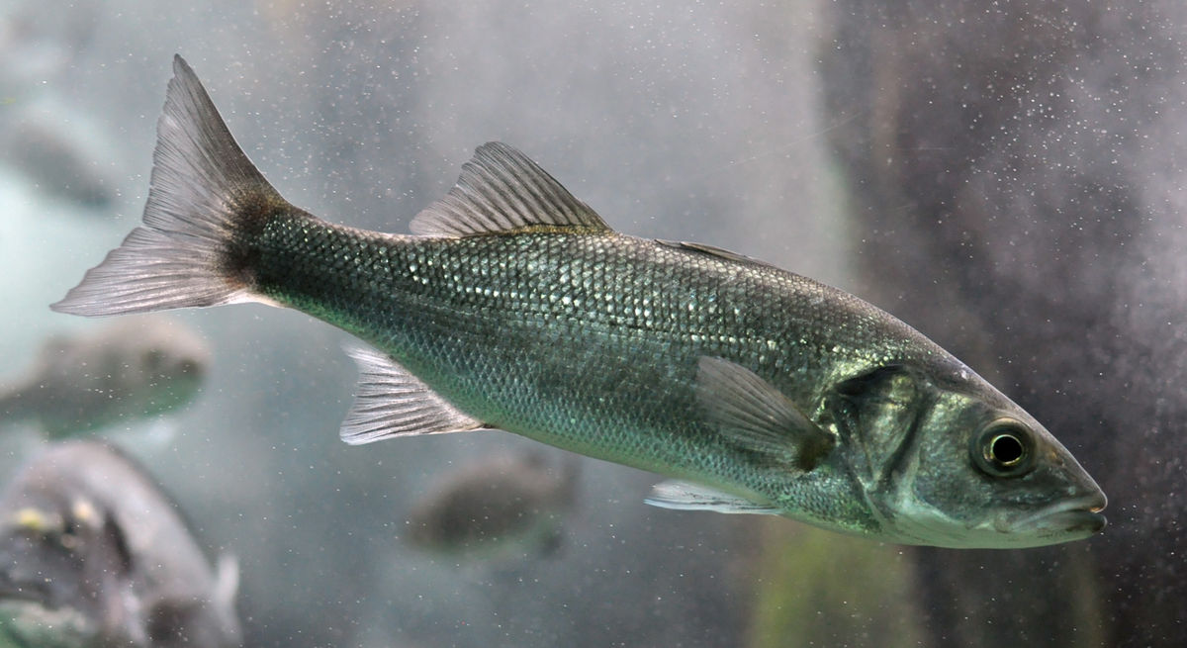

**Şekil 4.1.** Denemede Kullanılan Levrek Balığı (*Dicentrarchus labrax*)

**4.2. Derleme Çalışmalar**

Derleme çalışmalarda literatür taramasına ilişkin spesifik bir tarif bulunmuyorsa bu bölümün eklenmesine gerek yoktur.

1. **BULGULAR**

Çalışmanın bulguları bu bölümde verilmelidir.

**Çizelge 5.1.** Farklı yemlerle 12 hafta boyunca beslenen levreklerin büyüme performansları

|  |  |  |  |
| --- | --- | --- | --- |
|  | **GRUP1** | **GRUP2** | **GRUP3** |
| **İlk Ortalama Ağırlık** |  |  |  |
| **Son Ortalama Ağırlık** |  |  |  |
| **Yem Dönüşüm Oranı** |  |  |  |
| **Spesifik Büyüme Oranı** |  |  |  |

1. **TARTIŞMA VE SONUÇ**

Hem uygulamalı hem de derleme çalışmalarda Tartışma ve Sonuç bölümüne yer verilmelidir.

**KAYNAKLAR**

Yukarıda (3. Bölümde) tarif edildiği şekilde düzenlenmelidir.